**10-Laboratoriya: Web-texnologiyalarga asoslangan didaktik materiallar yaratish.**

**Ishdan maqsad:** Kasbiy faoliyatda Web-texnologiyalarga asoslangan didaktik materiallar yaratishni o’rgatish**.** **Ishning nazariy qismi.**

Web 1.0. texnologiyalari - bu butun jahon turini uning o’n yil mobayinidagi faoliyatini aks ettiruvchi holatini bayon etuvchi termin,uning husussiyatlari. vebsahifalarning static mazmuni, content veb-sahifani yaratuvchilai tominidan yaratilgan va to’ldirilib borilgan; 2) freymli vyorstka; 3) sahifalarni razmetkalshuvining past sifati, o’pincha matn UseNEt konferensiyalaridan, boshqa manbalardan shundayligicha olinib, teglariga burkab, saytlarga quyilgan; 4) Faqat bitta brouzer qo’llab quvatlovchi teglarni keng qo’llanilishi 5) ko’pincha fizik yoki ichiga o’rnatilgan stillyarning qo’llanilishi, kamdan kam ichiga o’rnatilgan va jadvallar bilan bog’langan stillyardan. 6) Sayt dizayni aniq akslanishi mumkin bo’lgan tavsiya etilgan brauzer versiyasi va monitor ruhsati haqida ma’lumotni ko’rsatish. 7) Mehmon kitoblar, forumlar, chatlar — bu teskari aloqa uskunalari va ularga interaktivlikni berish. 8)Axborotni yig'ish uc’un grafik va matnli informerlarni qo’llash (ob-havo, dollar kursi va hokazo.) * AJAX, Ajax (ˈeɪdʒæks, inglizchadan. Asynchronous Javascript and XML — «asinhron JavaScript va XML») — veb ilovalarning interfaol foydalanuvchi interfeyslariga tuzilishiga shunday yondashuvki, natijada brauzer berilganlari bilan veb server bilan almashinuvini ta’minlas amalga oshiriladi. Web sindikatsiya-Turli sahifalarda yoki web-sahifalarda RSS va Atom texnologiyalarini qo’llab, audio va video-axborotlarni bir vaqtda tarqatish. Coursera.org sayt-sifatli va bepul ta’lim olish portali.Khanacademy.org sayt - sifatli va be’pul ta’lim olish portali.www.udemy.org sayt-sifatli va be’pul ta’lim olish portali.Scorm - masofaviy o’qitishning standarti. Tin Can API distansion o’qitish standarti (yoki Experience API). AISS-masofaviy o’qitishning standarti. Web 2.0.ning zamonaviy rivojlanish bosqichisocial media. Web 2.0.texnologiyalarida foydalanuvchi bilimlarini tekshirishning student-student” tekshirishning tashkil etilganligi. Tin Can APIni qo’llashga qulayliklari: 1) Ta’lim jarayoni haqida ma’lumot yig’ishga yordam beradi(on-line va off-line usulida); 2) SCORM standarti cheklovlarini oldini oladi Tin Can APIdistansion ta’lim sohasida dasturlar spesifikatsiyasi, u o’z navbatida barcha turdagi o’quv mashg’ulotlarini yozish va kuzatish orqali o’quv tizimlariga o’zaro muloqot etishga yordam beradi

Web 1.0-*uning tashkil etilishining birinchi o’n yilligida Butun Dunyo turining holatini bayon etuvchi umumiy termin, www ning birinchi versiyasi. Mesh-upberilganlarni bir nechta manbalardan integratsiyalashgan uskunaga birlashtiradigan web ilova. Veb-meshup- (so’zma so’z tarjimasi “aralashtirish” – axborot manbasi sifatida to’liq yoki bir qismi sifatida boshqa servislarni qo’llaydigan va foydalanuvchiga ish uchun yangi funksionallik beruvchi servis. AJAX-AJAX

(abreviaturasi quyidagi so’zdan olingan «Asynchronous Javascript And Xml») – sahifani qayta yuklamay serverga murojaat qilish texnologiyasi. AJAX so’z terminini Djis Djeyms Garret taklif qilgan, u birinchi bo’lib 'AJAX' terminini asinhron JavaScript + XMLuchun kiritgan. TeglarHTMl tilida web sahifa yaratishga oid belgi ko’rinishidagi buyruq, kod yozishda foydalaniladi. Web servislar-(veb hizmatlar) — HTTP protokoli buyicha kirishga ruhsat etilgan tarmoqli ilovalar, ta’sir qilish protocoli sifatida XML formatiga asoslangan berilganlar formatlari (RPC, SOA va shunga o’hshashlar) qo’llaniladi. Web texnologiyalarininig dasturlariha PHP, Piton, Html, Front Page, Web Page Maker , Front Page, Dreamwear. Word Press, Moodle, eFront, Sava, Open LMS va boshqalar kiradi kiradi. LMS-learning managment system so’zidan olingan bo’lib, ta’limni boshqaeeuvchi tizimlar deb tushuniladi. Ta’limni boshqaarish uchun o’quv kontenti, unda fanlar nomi, har bibirga oid ma’ruzalar matnlari, testlar, glossaariy, adabiyotlar beriladi. Birinchi ma’ruzani o’zlahtirgandan so’ng talaba ikkinchi ma’ruzaga o’tadi. Buning uchun u testni ijobiy bahoga echsa bo’ldi. Aks holda o’sha ma’ruzani boshqatdan o’zlashtirishga to’g’ri keladi. CourseLab dasturini yuklab, internet orqali kod olib, uni ishga tushirish mumkin. Bundan so’ng esa, elektron kurs yaratiladi. Kursga oid testni ham dasturda yaratib, onlayn rejimida ishlashini amalga oshirish mumkin

Hozirgi kunda ta’lim jarayoniga oliy o’quv yutrtlariga Google ilovalari internet texnologiyasi asosidagi yangicha elektron ta'lini joriylashtirishni taklif etmoqda. Microsoft kompaniyasining Word, Excel, Power Point, kabi mashxur dasturiy vositalariga bugungi kunda Google kompaniyasinng Google Apps(Disk), Google Hujjatlar, Google electron table, Google Taqdimot kabi ilovalari raqabatdoshlik qilib, ularning ommabopligi o’sib bormoqda. Shular qatorida biz bulutli texnologiyalarining o’rnini ham ta’kidlab o’tishimiz zarur. Google Apps Education Edition va Microsoft

Live@edu kabi mashxur bulutli latformalarinin ta’kidlashimiz zarur, undan tashqari bulutli ombor vazifasini ta’minlovchi Microsoft Scive Drive va Apple Cloud ta’kidlashimiz va ularni ta’lim jarayoniga qo’llashning dolzarb tomonlarini ko’rib chiqamiz. Ta’lim jarayonida bulutli texnologiyalarini qo’llashdan maqsad yanada egiluvchan infrostrukturadan foydalanuvchilarni qo’llashlarini ta’minlash, yanada qo’llashga qulay bo’lgan servislardan, electron resurslardan foydalanishni amalga oshirishni maqsad qilib oladi desak, mubolag’a bo’lmaydi. Bu jarayonni tashkilotlar uchun, oquv maskanlari hamda alohida foydalanuvchilar uchun qo’llash unumli amalga oshiriladi. Ta’limga “bulutli” texnologiyalarinin qo’llash, o’quv maskanlarini umuman ta’lim tizmini local axborot infrastrukturan yaratishdan holis qiladi, hisoblash resurslarinin yanada ratsional fydalanishga yo’naltirilgan, foydalanuvchilar uchun so’rov asosida kerak bo’lgan “bulutda” joylashgan hisoblash resurslarini qo’llash imkoiyatlari va perspektivalarini ochib beradi.

Zamonaviy apparat va dasturiy ta’minot tasnifi zamonaviy dunyoda kundan kunga mukammallashib boradi, har bir ta’lim tashkiloti o’zining texnik va dasturiy bazasini yangiliklar bilan, qolaversa, yangilab borishga, tez o’zgaruvchi kompyuterlarnin turlari bilan,talabalarni ular bilan ta’minlab turishga tog’ri keladi. Zamonaviy axborot texnologiyalarining ta’limga joriy etilishi planlashtirilgan natijalarga erishish , butun AT infrostrukturasinin hafsiz, ishonchli va samarali ishlashi sharoitida amlag oshiriladi. Ishlanayotgan axborotni doimiy kattalashishiuni samaradorligini oshirishga kundan kunga o'sayotgan talablarni taqdim etish mumkin.AT indrastrukturani rivojlanishi va harajaatlarni amayishiga talablr quyilib, ta’lim tashkilotlarining ATresurslarga ehtiyoji bilan bog’liq bo’lib boradi. Servis ATlarni rivojlanishning bir turi bo’lgan bulutli hisoblashlar(Cloud Comting) asosidagi axborot texnologiyalarinin rivojlantirsh yuqoridagi masalani hal qilishning eng perspektiv innovatsion IT servislarinin rivojlantirishning yo’nalishlaridan hisoblanadi. Bulutli hisoblar (angl. Cloud computing) berilganlarni ishlab chiqishni taqsimlash texnologiyasi bo’lib, ularga ompyuter resurslari va quvvatlar Internet-servis kabi taqdim etilar ekan.»

Eng birinchi bo’lib, biz bugungi kunda bulutli hisoblashlar deb aytilayotgan axborot texnologiyalarining bir turi bo’lgan bu texnologiyalarning bir turini Djozef Karl Robnettom Liklayder tomonidan 1970 yilda e’lon qilingan edi. O’sha yili u ARPAN (Advanced Research Projects Agency Network) uchun mas’ul bo’ladi. Uning g’oyasi bo’yicha har biro dam tarmoqqa ulangan bo’lib, undan u nafaqat ma’lumot, balki undan dasturlarni ham olish imkoniyatigaega bo’ladi. Boshqa olim, Djon Makarti, hisoblash quvatlari foydalanuvchilar uchun hizmat(SERVIS) deyiladi.

Shuning bilan bulutli texnologiyalarning rivojlanishi 90 yillargacha to’htatilgan edi.

Keyingi qadam bo’lib2020 yilda Amazon kompaniyasining bulutli web servisini ishlab chiqish bo’lgan edi. Bu servis axborotni saqlashga va hisoblarni amalga oshirishga imkoniyat yaratadi.2008 yilda bu sohadagi rejalarinin Microsoft kompaniyasi hame’lon qildi. Bunda Microsoft servisnigina emas, balki to’liqqon Windows Azure bulutli operatsion tizimni anonsirovat qildi. “Bulutli hisoblashlar” ideologiyasi shundaki, uning asosida berilganlarni personal kompyuterlardan Butun Dunyo Tarmog’I Serverlariga o’tkaziladi. Konsepsiya Cloud Computing kontseptsiyasi insonlarning berilganlarni generatsiyasi va ishlab chiqilishining ularning ehtiyojlari doirasini qondira olishi mumkinligiga qat’iy ishonch asosida amalgaa oshiriladi. Bulutli texnologiyalar tushunchasi Internet-tarmoqqa asoslangan bo’lib, shemalarda esa Internet bulut sifatida belgilangan, shu yerdan uning nomi ham kelib chiqadi.Bulutli texnologiyalar o’quv maskanlariga elektron ta’lim uchun Internet texnologiyalariga asoslangan dinamik va dolzarb ilovalarni va yangi imkoniyatlarni taqdim etadi

Bulutli texnologiyalarni ta'lim jarayonida qo'llashga misol sifatida elektron kundalik va jurnallarni, talabalar va o'qituvchilar uchun o'quv xonalarini, interaktiv qabul xonasini va boshqalarni nomlash mumkin. Bu talabalar ma'lumot almashishi mumkin bo'lgan tematik forumlar. Bu, shuningdek, o'qituvchi yo'qligida yoki uning rahbarligi ostida ham o'quvchilar muayyan ta'lim muammolarini hal qilishlari mumkin bo'lgan ma'lumot qidirishdir. Buning uchun siz quyidagilarni ishlatishingiz mumkin: • kompyuter dasturlari; • elektron darsliklar; • simulyatorlar; • diagnostika, sinov va o'qitish tizimlari; • amaliy va instrumental dasturiy ta'minot; • laboratoriya majmualari; • multimedia texnologiyasiga asoslangan tizimlar; • telekommunikatsiya tizimlari (masalan, elektron pochta, telekonferentsiyalar; • elektron kutubxonalar va boshqalar. Ofis dasturlari bilan ishlashga imkon beradigan ko'plab ommaviy bulutli xizmatlar mavjud, ammo ularning aksariyati o'z xodimlari bilan hamkorlik qilish uchun ulardan foydalanishni tanlagan tashkilotlar uchun to'lanadi. Microsoft-dan bulutli ofis xizmati Office 365 deb nomlanadi va ushbu korporatsiya Windows Azure-ni ham taklif qiladi. Ularning asosiy raqobatchisi Google Docs. Microsoft Office 365 Education bulutning to'liq quvvatini taqdim etadi, bu sizga vaqt, pul, talabalar va xodimlarning samaradorligini tejashga yordam beradi

Exchange Online, Share Point Online va Office Web Apps-ning bulutli versiyalari hamda videokonferentsiya imkoniyatlariga ega LyncOnline-ni o'z ichiga olgan asosiy funksiyalar bepul taqdim etiladi. Office 365-dan foydalanish va boshqarish oson, bu etakchi global xizmat ko'rsatuvchi provayderning xavfsizligi va ishonchliligi bilan. Windows Azure-ning ta'lim sohasida taklifi bilan o'qituvchilar nazariy va amaliy jihatdan eng yangi va tez rivojlanayotgan texnologiyalardan birini o'zlarining tajribalariga kiritish imkoniyatiga egalar. Windows Azure dasturning har bir nusxasi uchun virtual mashinani boshqarishga asoslangan. Ishlab chiquvchi kerakli ma'lumotlarni saqlash hajmini va kerakli hisoblash quvvatini (virtual mashinalar sonini) aniqlaydi, shundan so'ng platforma tegishli resurslarni taqdim etadi. Google bulut xizmati Google Drive deb nomlanadi. U hujjat yaratish (Google Docs) va bulutli saqlash imkoniyatlarini (Gmail elektron pochta, Google Translate avtomatik tarjimoni, GoogleMaps xaritalash xizmati, Google Talk messenjeri) o'z ichiga oladi. Google Drive sizga Internetdagi va qattiq diskdagi fayllarni har qanday joydan, hatto yo'lda saqlash va kirish huquqini beradi. Internetdagi, kompyuterdagi yoki mobil telefondagi faylga kiritilgan o'zgarishlar Google Drive o'rnatilgan barcha qurilmalarda aks etadi

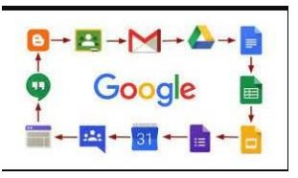

Google ilovalari

Hozirgi kunda ta’lim jarayoniga oliy o’quv yutrtlariga Google ilovalari internet texnologiyasi asosidagi yangicha elektron ta'lini joriylashtirishni taklif etmoqda. Microsoft kompaniyasining Word, Excel, Power Point, kabi mashxur dasturiy vositalariga bugungi kunda Google kompaniyasinng Google Apps(Disk), Google Hujjatlar, Google electron table, Google Taqdimot kabi ilovalari raqabatdoshlik qilib, ularning ommabopligi o’sib bormoqda. Shular qatorida biz bulutli texnologiyalarining o’rnini ham ta’kidlab o’tishimiz zarur. Google Apps Education Edition va Microsoft

Live@edu kabi mashxur bulutli latformalarinin ta’kidlashimiz zarur, undan tashqari bulutli ombor vazifasini ta’minlovchi Microsoft Scive Drive va Apple Cloud ta’kidlashimiz va ularni ta’lim jarayoniga qo’llashning dolzarb tomonlarini ko’rib chiqamiz. Ta’lim jarayonida bulutli texnologiyalarini qo’llashdan maqsad yanada egiluvchan infrostrukturadan foydalanuvchilarni qo’llashlarini ta’minlash, yanada qo’llashga qulay bo’lgan servislardan, electron resurslardan foydalanishni amalga oshirishni maqsad qilib oladi desak, mubolag’a bo’lmaydi. Bu jarayonni tashkilotlar uchun, oquv maskanlari hamda alohida foydalanuvchilar uchun qo’llash unumli amalga oshiriladi. Ta’limga “bulutli” texnologiyalarinin qo’llash, o’quv maskanlarini umuman ta’lim tizmini local axborot infrastrukturan yaratishdan holis qiladi, hisoblash resurslarinin yanada ratsional fydalanishga yo’naltirilgan, foydalanuvchilar uchun so’rov asosida kerak bo’lgan “bulutda” joylashgan hisoblash resurslarini qo’llash imkoiyatlari va perspektivalarini ochib beradi.

**Ishni bajarish tartibi.**

11. Google ilovalarida ishlamoqchi bo’lsangiz, darrov akkauntingiz borligi haqida sizga so’rov keladi, yani siz Googleda Gmail ochishingiz kerak bo’ldi, yani Google mailda uning elektron pochtasida o’zingizga akkaunt ochishingiz shart.Buning uchun Google.com saytiga kirib uning Google sohasi ichiga Gmail deb yozish kerak. 12. Gmail elektron pochtaani yaratish.”Sozdatakkaunt”sohasiga kiramiz

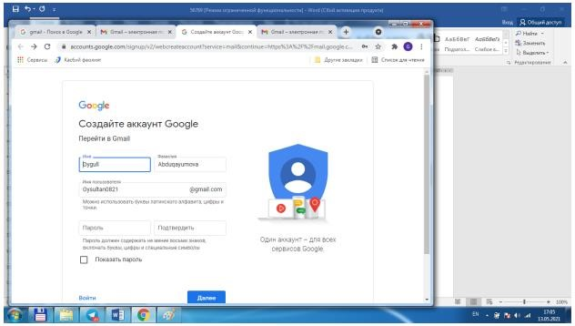

1. GoogleDiskda ”Moy Disk, “Dostupno kak ””Nedavnie”,”Pomechennыe” bo’limlari mavjud

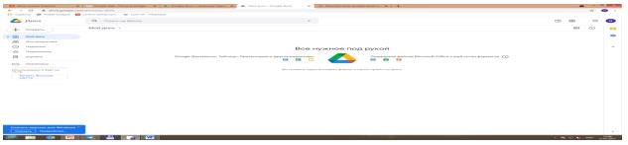

1. **Google Diskda ishlash.** Google Diskni yaratib bo’lib, uning ichida “”Sozdat», «Nedavnie», «Dostupnokak», «Pomechennыe», «Korzina" bo’limlarini hosil bo’ganinin ko’ramiz. Endi Google documentni Google da yozib nomini uni o’rnatuvchi ma’lumotlarga kiramiz. Intenet materiallar orasidan quyidagi sohalarga kiramiz :Prisoedinyaysyav Google Play Google Dokumentы, Gooogle

Dokumentыbesplatnosozdavayteiredaktiruyte nomli sohalarga kirib, bu hujjatlarni o’rnatamiz.Google Hujjatlarni online usulda amalga oshiriladi uni You tubeda, MTTda nashr qilish , electron pochtaga jo’natish mumkin.

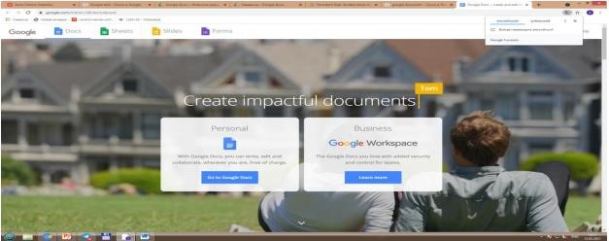

1. **Google Hujjatni yaratish.** Keyin esa “Sozdat Google Document” sohasiga kirib keying vazifalarni qadamma qadam bajaramiz. Yani hujjat yaratish uchun yuqoridagi rasmdagi + belgisi bor shakllni bosib, online hujjatni yozishga o’tib, hujjatni kiritishga o’tamiz. Hujjatni yaratib keyin diskimizga o’tib, “Nedavnie” sohasinin bossak, ekranda oldingi hujjatlar chiqadi, yani bizning Google Hujjatda ochgan hujjatimiz ham ko’rinadi. Online taqdimot va hujjatlarni elektron pochtaga do’stingizga, Masofaviy Ta’lm Tizimlariga,qolaversa You Tubega qoyish mumkin, You Tube ham Google kompaniyasining eng mashxur ilovalaridan hisoblanadi.

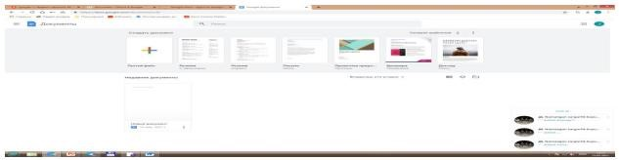

1. **Google taqdimotla ilovasida taqdimot yaratish.** Keyin Google Taqdimotlar sohasini bosib, taqdimot yaratishni boshlaymiz. Biz yaratgan taqdimot online taqdimot bo’ladi. Uni yaratish uchun menyusidan foydalanib, “Dublirovatslayd” orqali slaydlar sonini ko’paytrib olamiz. SLaydimizga rasmlarni qoyamiz, matnlarni yozamiz. “Nedavnie”bo’limiga kirib ko’rsak, Google Diskda taqdimotimiz ko’rinadi. Google Taqdimotlarda ham + quyilgan shakl bo’lib, uni belgilab, hujjatni yaratish kerak bo’ladi. Taqdimotni tuli shablonlarinin tanlab, amalga oshirish mumkin. Taqdimotni Bo’sh fayl orqali kirb amalga oshiriladi, slayd nomi, uning matni va unga doi rasmlarni qo’yib, bir nechta slaudlrni yaratish mumkin bo’ladi.

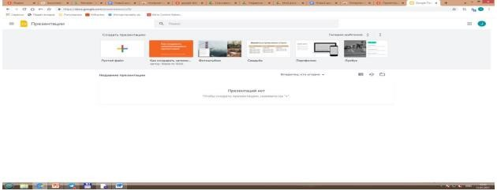

1. **Google electron jadvallar**ni ham google.com saytidan Google nomli sohaga Google electron table yozuvini yozib kiamiz, ingliz va rus rsiyalarini ishga tushirishimiz mumkin. Google Elektron jadvalni yaratish sohasiga bosib, Excelga o’hshash online elektro jadvalning intefeysiga ega bo’lamiz va elktron jadval yaratishimiz mumkin bo’ladi. Buning uchun ham + belgisi bor bo’sh shablondan foydalanamiz, yani uni bosamiz, natijada elektron jadvalning ko’rinishi amalga oshadi va biz uni yaratishimiz mumkin

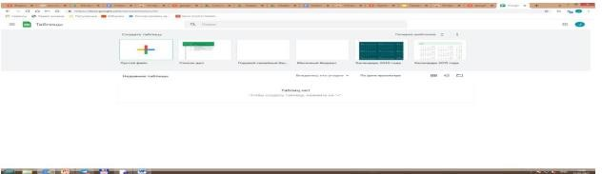

1. Google Duo. Duo ilovasonon online vrsiyasidan foydalanmoq ham mumkin. Sizning va sizning yaqnlaringiz ortasida hech qanday to’siqlat bolmasliginin ta’minlovchi ilova.

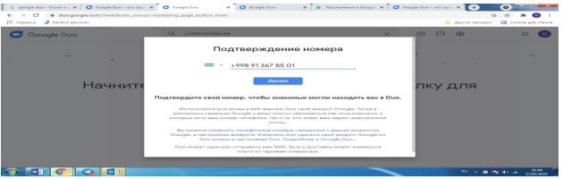

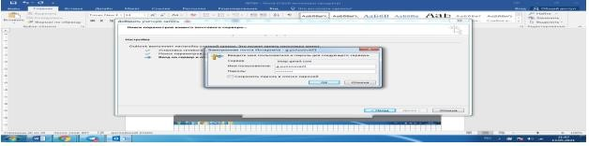

1. Google Hangoutsda ishlash.Google.com orqali Google hangoutsga kiramiz.Google Hangouts. Ma’lumotlar bilan bir zumda almashish tizimi, video qo’ng’iroqlarni ham bajarish uchun qulay online ilova.

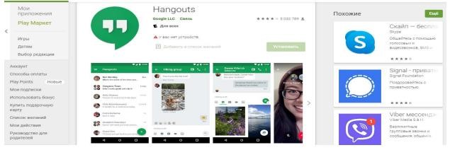

1. Google Calendarni yaratish.Keyingi jarayonda quyidagi rasmdagi hol amalga oshadi.

Google Calendarda kerakli sanalarni belgilab olish, Hangouts(Messenjer) onlayn ilova orqali oldindan bu sanani eslatishga ma’lumotlarni kiritib qo’yish mumkin.

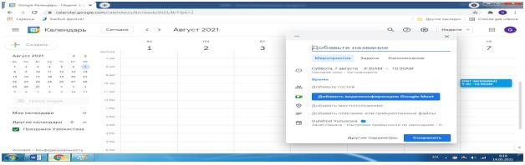

Google Pochta (Pochta)

Topshiriqlar.

**3- topshiriq**

Akkauntni ochish

1. Brauzerda Googlening bosh sahifasiga kiring. Yuqori o‘ng burchakdagi to‘rtburchak belgini bosing va yuqoridan tushgan ro‘yxatdan **Moy akkuant (Mening akkauntim)** ilovasini tanlang.
2. Paydo bo‘lgan oynadan **Zaregistrirovatsya v Google (Googleda ro‘yxatdan o‘tish)** ni tanlang **.**
3. To‘ldirish uchun yo‘lak shakllar paydo bo‘ladi. Talab qilingan ma‘lumotlarni kerakli maydonlarga kiriting.
4. **Vvedite tekst (Matnni kiriting)** degan maydonga rasmda ko‘rsatilgan son yoki matnni kiriting.
5. **Usloviya ispolzovaniya** (**Foydalanish shartlari)** va **Politika konfidensialnosti** (**Maxfiylik siyosati)** menyusini tanlang va ko‘rsatilgan ma‘lumotlar bilan tanishib chiqing.
6. Ya prinimayu usloviya ispolzovaniya i soglashayus s usloviyami konfidensialnosti Google (Men Googlening foydalanish shartlarini qabul qilaman va maxfiylik siyosatiga rozilik bildiraman) **degan joy ro‘parasiga bayroqcha qo‘ying.**
7. Shaklning oxiridagi **Dalee (Keyingisi)** tugmasini bosing. Akkaunt yaratish jarayoni yakunlanadi.

**4-** topshiriq

**Google Mail ochish va interfeys bilan tanishish.**

Googlening bosh sahifasiga qayting. Yuqori o‘ng burchakdagi to‘rtburchak belgini bosing va yuqoridan tushgan ro‘yxatdan **Pochta (**Google Mail) ilovasini tanlang.

3.

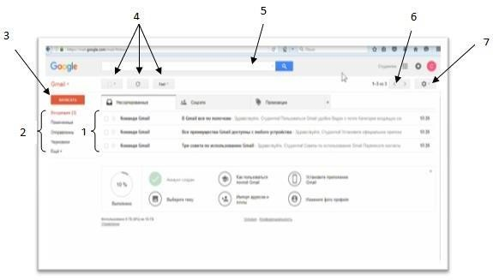

4. Google Mail interfeysi bilan tanishib chiqing.

1-xatlar; 2-xatlar kategoriyasi; 3-xat yaratish; 4-boshqarish tugmalari; 5-qidiruv satri; 6- sahifalar bo‘ylab o‘tish; 7- sozlamalar

## **6-** topshiriq

**Personalizatsiya (Shaxsiylashtirish)**

1. **Nastroyki (Sozlamalarga)** kiring.
2. Ochilgan ro’yxatdan **Temы (Mavzular)**ni tanlang.
3. Sizga yoqqan mavzuni tanlang yoki o‘zingizning rasmingizni yuklab, oynaning pastki chap burchagidagi **Moi foto** (**Mening rasmlarim)** tanlab va **Soxranit (Saqlash)** tugmasini bosing.
4. **Nastroyki (Sozlamalar)** ga qayting.
5. **«Vxodyaщie» (Kiruvchi)** papkasini tanlang.
6. Asosiy ekranga qo‘shishni xohlagan yuklamalar ro‘parasiga bayroqchalar qo‘yib chiqing.
7. **Soxranit (Saqlash)** tugmasini bosing.
8. **Nastroyki (Sozlamalar)** ga qayting**.**
9. Tushib turgan menyudan **Nastroyki (Sozlamalar)** nuqtasini tanlang**.**
10. **Obщiy (Umumiy)** yuklamasidan interfeys tilini tanlang (avtomatik tarzda rus tili tanlangan bo‘ladi).
11. Bir sahifadagi maksimal xatlar zanjirini ko‘rsating (10 tadan 100 tagacha).
12. Matn uslubini o‘rnating (xatingizdagi matn avtomatik tarzda tanlangan uslubga kiradi).
13. **Z vyozdы (Yulduzlar)** bo‘limidan muhim xatlarga mavjud holatlari uchun beriladigan belgilarni tanlang.
14. **Yarlыki knopok** (**Yorliqlar tugmasi)** bo‘limidan uskunalar panelidagii tugmalar matn yoki belgi holatida ko‘rinishini tanlang.
15. Moya kartinka **(**Mening suratlarim) **bo‘limidan** Vыberite kartinku (**Rasmni tanlang)** belgisini tanlang va profilingiz suratini tanlang.
16. **Podpis (Imzo)** bo‘limida matn yo‘lagiga matnni kiriting va imzo uslubini o‘rnating, shu uslub matn yozganingizda avtomatik tarzda paydo bo‘ladi (shrift, o‘lcham, rang, kursiv, ajratilgan va yarimyog‘liq shrift, ishonch kiritish (veb saytga yoki pochta manziliga) , suratlar, tekislash, ro‘yxat jihozlari, orqaga chekinish, sitata keltirish).
17. **Avtootvetchik (Avto javob)** bo‘limidan avto javob berishni yoqing yoki o‘chiring. Agar **Vklyuchit (Yoqish)** punkitini tanlagan bo‘lsangiz, **Pervыy den** (**Birinchi kun)** yo‘lagida avto javob qaysi sanadan ishlashi uchun sanani kiriting. **Posledniy den (So‘ngi kun)** bo‘limida bayroqcha qo‘yib yoki olib tashlab, siz avto javobning so‘ngi kuni sanasini kiritish yoki kiritmasligingiz mumkin. **Tema (Mavzu)** bo‘limida boshqa foydalanuvchilarga avto javobdan xabar kelganida ko‘rinib turadigan mavzu nomini kiriting. Matn maydoniga avto javobdan boshqa foydalanuvchilarga jo‘natiladigan matnni kiriting. **Otobrajat tolko adresatam iz moego spiska kontaktov (Faqat mening ro‘yxatimdagi kontaktlarga ko‘rsatilsin)** bo‘limi ro‘parasiga bayroqcha qo‘yib, siz faqat ro‘yxatingizdagi kontaktlarga avto javobdan xabar jo‘natishga ruxsat berasiz. **Soxranit izmeneniya** (**O‘zgartirishlarni saqlash)** tugmasini bosing.

## **7-** topshiriq

**Xatlar bilan ishlash.**

1. **Nastroyki (Sozlamalar)ga** kiring. **Nastroyki (Sozlamalar)** bo‘limini tanlang va **Obщie (Umumiy)** panelini tanlang. **Otmena otpravki** (**Jo‘natmani bekor qilish)** bo‘limida bayroqcha qo‘yib, jo‘natmani bekor qilish xizmatini yoqing va jo‘natmani bekor qilish oraliq vaqtini kiriting.

Google Mail bosh ishlash maydoniga qayting. Xat yozish uchun **Napisat**

**(Yozish)** tugmasini bosing. Paydo bo‘ladigan oynaga xat oluvchi ismini va xat mavzusini kiriting. Oynaning asosiy maydonida xat matnini kiriting.Tugmalar yordamida oynaning pastki qismidagi uskunalar panelida matnni shakllantiring yoki fayllar va rasmlar qistiring. **Otpravit (Jo‘natish)** tugmasini bosing.Xat jo‘natilgandan keyin, asosiy ish maydoni oynasi yuqori qismida xat jo‘natilgani haqida xabar beruvchi yozuv chiqadi. Jo‘natmani bekor qilish uchun **Otmenit (Bekor qilish)** ni tanlang yoki xatni ko‘rish uchun **Prosmotret soobщenie** (**Xabarni ko’rish)** ni tanlang.

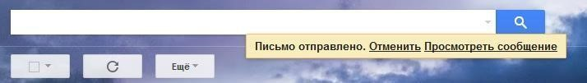

1. Asosiy ish maydonidagi xatlar ro‘parasiga bayroqchalar qo‘ying yoki boshqaruv panelidagi **Vыbrat** (**Tanlash)** tugmasini tanlang va xatlarni tanlash parametrlarini tanlang. Xatlarni tanlagandan keyin boshqaruv panelida avtomatik tarzda qo‘shimcha tugmalar paydo bo‘ladi. Tanlangan xatlarni arxivlashtirish uchun **Arxivatsiya (Arxivlashtirish)** tugmasini bosing. **Spam! -** xatlarni spam holatida belgilash uchun, **Udalit (O’chirish) -** xatlarni o‘chirish uchun, **Peremestit v (Ko’chirish)** – xatlarni boshqa panelga ko‘chirish uchun, **Prisvoit yarlыk** (**Yorliq berish)** – xatlarga yorliq berish uchun, Ye**щyo (Yana)** – xatlar bilan qo‘shimcha operatsiyalar.

6.

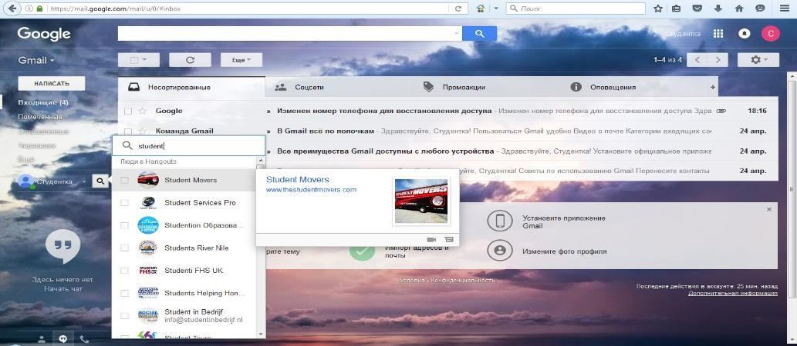

## **8-** topshiriq

**Chat, Qo‘ng‘iroqlar, Kontaktlar**

1. Oynaning pastki chap burchagidagi **Shat Hangouts** belgisiga bosing. Paydo bo‘ladigan oynada suhbatdoshlarni topasiz va qo‘shasiz, ularning ismini ro‘parasiga bayroqchalar qo‘yasiz. **Chat** maydonidagi **Nachat chat (Boshlash)** ni bosing.
2. Internet qo‘ng‘iroq uchun oynaning pastki chap burchgidagi **Zvonki**

(**Qo‘ng‘iroqlar)** belgisini bosing.

1. Kontaktlarni ko‘rish uchun oynaning pastki chap burchagidagi **Kontaktы (Kontaktlar)** belgisini bosing.

**6. topshiriq Google taqvmni ochish**

1. Brauzerda Google ning bosh sahifasiga kiring. Yuqori o‘ng burchakdagi

.

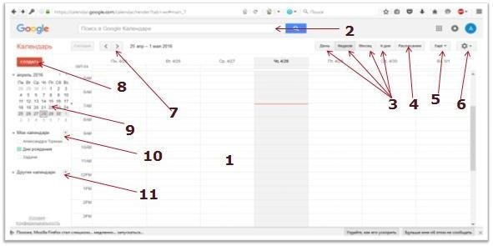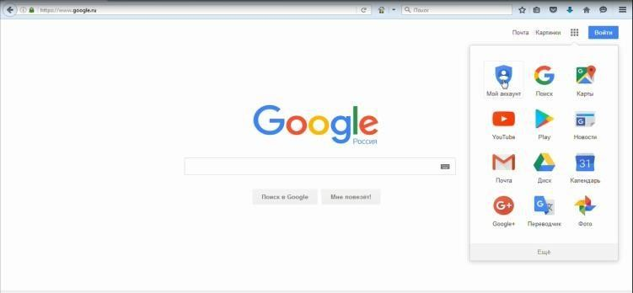

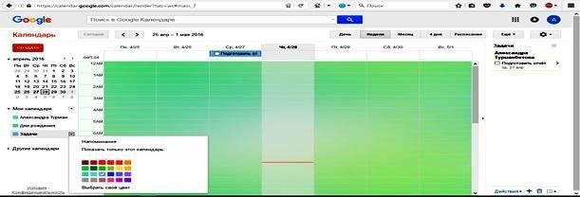

*Kalendarning asosiy ish maydoni; 2- qidiruv satri; 3- asosiy ish maydonida ko‘rinib turadigan kunlar soni; 4-davlat bayramlarining jadvali;; 5- uskunalar paneli tugmasi Yana; 6-sozlamalar; 7-kunlarga o‘tish; 8-tadbir yaratish; 9-mini-Kalendar; 10-mening Kalendarlarim; 11-boshqa Kalendarlar.*

## 7. topshiriq

**Sozlamalar (Nastroyki)**

1. Yuqori o‘ng burchakdagi **Nastroyki (Sozlamalar)** belgisini bosing,

**Nastroyki (Sozlamalar)** bo‘limini tanlang va **Obщie (Umumiy)** panelini oching. **Yazыk, Strana, Tekuщiy chasovoy poyas** (**Til, Mamlakat va Avtomatik vaqt) mintaqasi** bo‘limidan taklif qilinadigan ro‘yxatdan tegishli ravishda til, mamlakat va vaqt mintaqasini tanlang. **Format datы** i **Format vremeni** (**Sana formati va Vaqt formati)** bo‘limlaridan Kalendaringizda sana va vaqt qanaqa ko‘rinishda bo‘lishini tanlang. **Meropriyatiya iz Gmail (Gmail tadbirlari)** bo‘limi ro‘parasiga bayroqcha qo‘yib, Gmail tadbirlariga sizning Kalendaringizda ko‘rinib turishiga ruxsat bering. **Prodoljitelnost meropriyatiya po umolchaniyu (Tadbirning davom etish vaqti)** bo‘limidan tadbir davom etish vaqtini o‘rnating (yangi tadbir yaratganingizda sizga faqatgina tadbir boshlanish vaqtini o‘rnatishingiz kerak bo‘ladi, tadbir tugash vaqti avtomatk tarzda o‘rnatiladi). Ochilgan ro‘yxatdan **Nachalo nedeli** (**Hafta boshi)** bo‘limidan qaysi hafta kuni birinchi bo‘lib ko‘rinishini tanlang. **Priglushenie yarkosti meropriyatiy (Tadbir yorqinligini pasaytirish)** bo‘limiga o‘tib ketgan yoki takrorlanuvchi tadbirlar yorqinligini kamaytirish uchun bayroqchalar qo‘ying (shu tarzda foydalanuvchilarga Kalendarda ishlash osonroq bo‘ladi). **Pokazыvat vыxodnыe dni (Dam olish kunlarini ko’rsatish)** bo‘limida Haftalik va Oylik rejimini ko‘rishda dam olish kunlari ko‘rinishiga ruxsat bering yoki taqiqlang. **Pogoda v moyom mestopolojenii** (**Men turgan joydagi ob-havo)** bo‘limida Kalendardagi ob-havo haqida ma'lumotni ko‘rish uchun harorat o‘lchov birliklarining biriga bayroqchalar qo‘ying. Bundan oldin yuqoridagi matn yo‘lagiga o‘zingiz joylashgan joyni kiriting.

**Avtomaticheski dobavlyat meropriyatiya v kalendar (Avtomatik tarzda**

**Kalendarga tadbir qo’shish)** bo‘limidan tadbirlarni qo‘shish parametrlaridan birini tanlang. **Naznachat videovstrechi** (**Video uchrashuvni tayinlash)** mening tadbirlarim uchun bo‘limidan video ko‘rishishga ruxsat bering yoki taqiqlang. **Alternativnыy kalendar (Muqobil Kalendar)** bo‘limidan alternativ Kalendarni tanlang (turli mamlakatlarning diniy bayramlari Kalendari). **Fon kalendarya** (**Kalendar foni)** bo‘limida **Vыbrat izobrajenie (Suratni tanlash)** ni tanlang, paydo bo‘ladigan oynadan suratni tanlab uni yuklab olishingiz kerak. O‘ng tomonda ochilgan ro‘yxatdan surat masshtabini tanlang. **Vklyuchit bыstrыe klavishi (Tezkor klavishlarni qo’shish)** bo‘limidan **Podrobnee** (**Batafsil)** panelini tanlab, tezkor klavishlar haqida batafsil ma'lumotlarni olib, tanlangan variant ro‘parasiga bayroqchalar qo‘ying. Kiritilgan o‘zgarishlarni saqlash uchun **Soxranit (Saqlash)** tugmasini bosing.

1. **Kalendari (Kalendarlar)** paneliga o‘ting. **Kalendar (Kalendar)**ning birinchi bo‘limida odatiy Kalendarlar berilgan. O‘ng tomondagi Kalendarni ochish belgisini bosib, yangi oynaga o‘ting. **Redaktirovanie opoveщeniy** (**Xabarlarni tahrir qilish)** panelini tanlang. Kalendar sizni oldinda kutilayotgan tadbirlar haqida qanday holda xabardor qilishini tanlang (masalan, qalqib chiqadigan oyna bilan) yoki har tadbir oldidan qaysi vaqtda xabar berishini kiriting. **Opoveщenie o meropriyatiyax na ves den** (**Tadbir haqida bir kunlik xabar)** bo‘limiga Kalendar qay holda bo‘ladigan tadbirlar haqida xabar berishi va butun kunga mo‘ljallangan xabarlar nechchi soatda yoki kunda va qaysi vaqtdan boshlanib qalqib chiqishini o‘rnating. **Opoveщenie o meropriyatiyax (Tadbirlar haqida xabarlar)** bo‘limida Gmail dan olishni xohlagan tadbirlardagi o‘zgarishlar ro‘parasiga bayroqchalar qo‘ying.
2. **Korzina (Savat)** paneliga o‘ting va o‘chirilgan tadbirlar ro‘yxatini ko‘rib chiqing. Siz butunlay o‘chirishni yoki qayta tiklashni xohlagan tadbirlarni pastdagi mos tugmalarni bosgan holda belgilang.

## 8-topshiriq Kalendarni yaratish

1. **Moi kalendari (Mening Kalendarlarim)** punktidan o‘ngdagi uchburchakni bosing. Ochilgan ro‘yxatdan **Sozdat kalendar** (**Kalendar yaratish)** ni tanlang. Qalqib chiqqan oynada yangi Kalendarning ismini, ta'rifini va joylashgan joyini kiriting. Kalendarning vaqt mintaqasi bo‘limida boriladigan mamlakatni va mos keladigan vaqt mintaqasini kiriting. Boshqa foydalanuvchilar sizning Kalendaringizni ko‘ra olishlari uchun, **Otkrыt obщiy dostup k etomu kalendaryu** (**Bu Kalendarga umumiy kirishni ochish)** bo‘limi ro‘parasiga bayroqcha qo‘ying. Bayroqchani o‘rnatib, siz boshqa foydalanuvchilarga faqat sizning ma'lum kunlarda bandligingiz haqida ma'lumot olishlariga ruxsat berasiz. **Otkrыt obщiy dostup otdelnыm polzovatelyam**

(**Alohida foydalanuvchilarga umumiy kirishni ochish)** bo‘limida matn yo‘lagiga kirishni ochmoqchi bo‘lgan foydalanuvchilar manzilini kiriting.

## 9-topshiriq Vazifalarni yaratish

1. Asosiy ish maydoniga qayting. Oynaning chap qismidagi **Zadachi (Vazifalar)** punkitini tanlang va o‘ng tomonda paydo bo‘lgan uchburchakni bosing.

Paydo bo‘lgan oynadan vazifani rangli ko‘rinishi rangini tanlang.

1. **Zadachi (Vazifa)** punkitini bosganizdan keyin oynaning o‘ng qismida avtomatik tarzda qayd qilingan oyna paydo bo‘ladi. Vazifani qo‘shish yoki o‘chirib tashlash uchun shu oynaning pastki qismidagi boshqaruv knopkalari birini bosing. Vazifani yaratib bo‘lganingizdan keyin vazifa avtomatik tarzda Kalendarda paydo bo‘ladi. Bajarilgan vazifalar ro‘parsiga bayroqchalar qo‘ying.

## 10-topshiriq Tadbirlarni yaratish

Asosiy ish maydonidagi **Sozdat (Yaratish)** tugmasini bosing. Paydo bo‘lgan oynada tadbirning nomini matn yo‘lagiga yozib, davom etish vaqtini kiritishingiz kerak. **Ves den** (**Butun kun)** yoki **Povtoryayuщeesya meropriyatie**

**(Takrorlanuvchi tadbir)** punktlariga bayroqchalar qo‘yib, siz tadbirni bir kunlik yoki uni takrorlanuvchi qilib belgilab qo‘yishingiz mumkin. **Kalendar (Kalendar)** bo‘limidan bu tadbir uchun qo‘shishni xohlagan Kalendarni tanlang. **Opoveщeniya (Xabarlar)** bo‘limida Kalendar sizga qachon va qay jolda bo‘lajak tadbir haqida eslatishini o‘rnating. **Moy status** (**Mening statusim)** bo‘limida tadbiringiz siz band yoki bo‘shligingiz haqida ma'no bildirishini o‘rnating. **Dobavit gostey**

(**Mehmonlarni qo‘shish)** bo‘limida sizning tadbirlaringizni ko‘rishga ruxsat bo‘lgan foydalanuvchilar manzilini kiriting va **Gosti mogut (Mehmonlar qila oladi)** bo‘limida sizning mehmonlaringizga mumkin bo‘lgan harakatlarni o‘rnating.

**11 –topshiriq** Google documents ni ochish va hujjat yaratish

1. Brauzerda Googlening asosiy menyusiga kiring. O‘ng tepa burchakdagi kvadratchalar tugmasini bosing va **Dokumentы (Hujjatlar)** tugmasini tanlang**.**

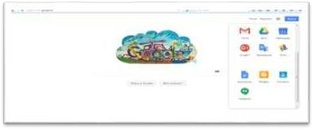

1. Yangi hujjat yaratish uchun o‘ng pastki burchakdagi plyus tugmasini bosing. *Hujjatlarni egasi bo‘yicha saralash; 2-Hujjatlarni ro‘yhat ko‘rinishida*

*namoyish etish; 3-Hujjatlarni alifbo bo‘yicha saralash; 4-Hujjatlarni kompyuterdan yoki Google diskdan yuklash; 5-yangi hujj****a****t yaratish.*



**11- Google Dokumentы (hujjatlar) interfeysi bilan tanishing**

1. Google hujjatlar interfeysi bilan tanishing. Google Dokumentы (Hujjatlar) va MS Office interfeysi deyarli bir xil.

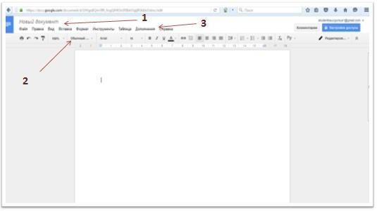

4



5

*1-Hujjatnomi; 2-uskunalar paneli; 3-menyu paneli; 4-kommentariyalarni ko‘rsatish; 5-hujjat bilan ishlash rejimi; 6-foydalanish uskunalari.*

1. Notanish so‘zning ma’nosini ko‘rish uchun **Instrumentы (Uskunalar)** menyusiga kiringva **Nayti v slovare (Lug‘atdan topish)** tugmasini bosing.
2. Google uskunalari orqali hujjatning bir qismi yoki butunlay tarjima qilish uchun Instrumentы (Uskunalar) panelida Perevesti dokument (Hujjatni tarjima qilish) tugmasini bosing

## 13-topshiriq Google Dokumentы (hujjatlarda) loyiha ishi qilish

1. **Nastroyki (Sozlash)** tugmasini bosing. Ekranda yangi oyna paydo bo‘ladi. Sizning hujjatingizga ishotr **Ssыlka dlya sovmestnogo dostupa** (U**mumiy ishlash uchun ishora)** bo‘limida joylashgan, bu ishotr orqali siz hujjatni boshqalarga internet orqali jo‘natishingiz mumkun. **Urovni dostupa** (**Foydalanish darajalari)** bo‘limida hujjatdan foydalanish rejimini o‘zgartiring. Pastki oynadagi matn maydonida hujjatdan foydalanishi mumkun bo‘lgan foydalanuvchilarning manzilini kiriting. Matn maydonining o‘ng tomonida joylashgan **Izmenit (O‘zgartirish)** tugmasini bosing va foydalanuvchining hujjatdan foydalanish parametrlarini kiriting: o‘zgartirish

(foydalanuvchi hujjatga o‘zgartirish kiritishi mumkun), fikrbildirish (foydalanuvchi o‘z fikrini bildirishi mumkun), ko‘rish (foydalanuvchi faylni faqat ko‘rishi mumkun). Matn maydoni pasida bayroqcha o‘rnatish orqali hujjatdan foydalanishga ruxsat berilgan foydalanuvchilarga yangi loyiha ishlarini qo‘shish, ko‘chirish va chop etishni taqiqlash mumkun.

1. Agar sizga hujjatdan foydalanishga ruxsat bo‘lsa sizga Gmailga taklif xabari keladi. Ishotr bo‘yicha hujjatga o‘ting. Agar siz ko‘rish rejimida bo‘lsangiz siz hech qanday o‘zgartirish kirita olmaysiz. Boshqa barcha rejimlarda (fikr bildirish va o‘zgartirish) siz umumiy loyiha ishida ishtirok etishingiz mumkun.
2. Qayerda fikr bildirmoqchi bo‘lsangiz o‘sha yerga kursorni olib borib bosing yoki matndan parchani belgilang. Uskunalar panelida **Kommentarii (Izohlar)** tugmasini tanlang. Shundan so‘ng hujjatning o‘ng tomonida yangi oyna paydo bo‘ladi. Matn maydoniga matnni kiriting va **Kommentirovat (Izoh bildirish)** tugmasini bosing.

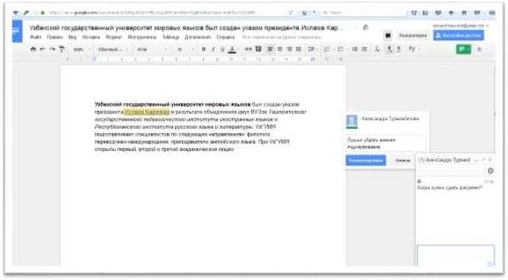

1. Barcha fikrlarni ko‘rish uchun o‘ng tepa burchakdagi **Kommentarii (Izohlar)** tugmasini bosing.
2. Online-muloqot uchun o‘ng pastki burchakdagi **Chat** (**Chat)** tugmasini bosing. Matn maydoniga matnni kiriting va Enter ni bosing.

14-topshiriq.**Google Tablisы (jadval) yaratish**

1. Google Documents ning asosiy menyusiga qayting.
2. Chap tepa burchakdagi tugmani bosing va ochilgan ro‘yxatdan **Tablisы (Jadval)** tugmasini bosing.

**Google Tablisы (Jadvalda) loyiha ishi**

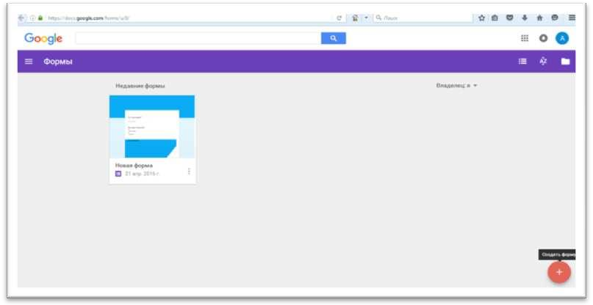

Oynaning o‘ng tepa burchagidagi **Nastroyki (Sozlamalar)** tugmasini bosing. Ekranda yangi oyna paydo bo‘ladi. Sizning hujjatingizga ishora **Ssыlka dlya sovmestnogo dostupa** (**umumiy ishlash uchun ishora)** bo‘limida joylashgan, bu ishora orqali siz hujjatni boshqalarga internet orqali jo‘natishingiz mumkun. **Urovni dostupa** (**Foydalanish darajalari)** bo‘limida hujjatdan foydalanish rejimini o‘zgartiring. Pastki oynadagi matn maydonida hujjatdan foydalanishi mumkun bo‘lgan foydalanuvchilarning manzilini kiriting. Matn maydonining o‘ng tomonida joylashgan **Izmenit** (**O‘zgartirish)** tugmasini bosing va foydalanuvchining hujjatdan foydalanish parametrlarini kiriting: o‘zgartirish (foydalanuvchi hujjatga o‘zgartirish kiritishi mumkun), fikr bildirish (foydalanuvchi o‘z fikrini bildirishi mumkun), ko‘rish (foydalanuvchi faylni faqat ko‘rishi mumkun). Matn maydoni pastida bayroqcha o‘rnatish orqali hujjatdan foydalanishga ruxsat berilgan foydalanuvchilarga yangi loyiha ishlarini qo‘shish, ko‘chirish va chop etishni taqiqlash mumkun.

1. Agar sizga hujjatdan foydalanishga ruxsat bo‘lsa sizga Gmailga taklif xabari keladi. Ishotr bo‘yicha hujjatgao‘ting. Agar siz ko‘rish rejimida bo‘lsangiz siz hech qanday o‘zgartirish kirita olmaysiz. Boshqa barcha rejimlarda (fikr bildirish va o‘zgartirish) siz umumiy loyiha ishida ishtirok etishingiz mumkun.

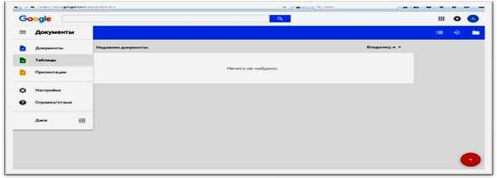

1. Qayerda fikr bildirmoqchi bo‘lsangiz o‘sha yerga kursorni olib borib bosing. Yoki matndan parchani belgilang. Uskunalar panelida **Kommentarii (Izohlar)** tugmasini tanlang. Shundan so‘ng hujjatning o‘ng tomonida yangi oyna paydo bo‘ladi.Matn maydoniga matnni kiriting va **Kommentirovat** (**Izoh bildirish)** tugmasini bosing.
2. Barcha fikrlarni ko‘rish uchun o‘ng tepa burchakdagi **Kommentarii (Izohlar)** tugmasini bosing.

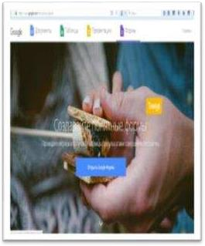

1. Online-muloqot uchun o‘ng pastki burchakdagi **Chat (Chat)** tugmasini bosing. Matn maydoniga matnni kiriting va Enter ni bosing.

15—topshiriq.**Google Formы (Formani) ochish va uni tuzish**

1. Ushbu web-sahifaga o‘ting [www.google.com/intl/ru/forms/about/](http://www.google.com/intl/ru/forms/about/)
2. Ekranning tepasidagi **Formы** tugmasini bosing.
3. Google Formы **(**formani) **Otkrыt** (ochish) tugmasini bosing.
4. Yangi forma yaratish uchun o‘ng pastki burchakdagi plyus tugmasini bosing. Google Formы (forma) interfeysi bilan tanishish
5. **Google Formы** interfeysi bilan tanishing.
6. **Variant** 1 yozuvini bosing. Bunda variantlar tepasida savol tiplari ro‘yxati paydo bo‘ladi.
7. Savollar oynasi bilan tanishing.

**Sozlamalar (Nastroyki)**

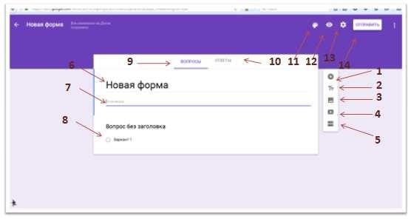

*2- savol qo‘shish; 2-tarif qo‘shish; 3-rasm qo‘shish; 4-video qo‘shish; 5-bo‘lim qo‘shish; 6- forma nomi; 7-formaga tarif; 8-savol; 9-savol uchun vkladka; 10-javoblar uchun vkladka; 11- rang; 12-ko‘rish; 13-sozlamalar; 14-formani jo‘natish.*

1. O‘ng tepa burchakdagi **Nastroyki (Sozlamalar)** tugmasini bosing.
2. Formaga qayta o‘tishni taqiqlash uchun birinchi bo‘limga bayroqcha o‘rnating.
3. **Razreshit respondentam** (**Respondentlarga ruxsat berish)** bo‘limiga bayroqcha o‘rnating. Bu bilan siz foydalanuvchilarga yana bir javobni jo‘natishga, javobini o‘zgartirish va javoblar svodkasini ko‘rish imkonini berasiz.
4. Formani to‘ldirish bo‘limida bajarilish jarayonini ko‘rsatish va savollarni aralashtirish punktlari oldiga bayroqcha o‘rnating.

16-topshiriq.**Google formada savollar yaratish**

1. Savollarning o‘ng tomonidagi tugmaga bosing.
2. **Vopros bez zagolovka (Sarlavhasiz savol)** maydoniga matnni kiriting.
3. **Variant** 1 yozuviga bosing. Bunda variantlar tepasida savol tiplari ro‘yxati paydo bo‘ladi.
4. Javob variantlarini kiriting.
5. Savollar oynasining o‘ng tomonidagi **Dobavit razdel** (**Bo‘lim qo‘shish)** tugmasini bosing.
6. Savollar bilan yangi bo‘lim yarating.

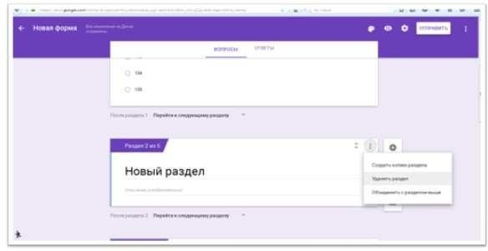

1. Ortga savol tipi **Odin iz spiska (ro‘yxatdan biri**ga) qayting**.**

**12-** O‘ng pastki burchakdagi uch nuqtali tugmaga bosing va Vыbrat deystviya dlya kajdogo varianta otvetov (javobning har bir varianti uchun harakat tanlash) bo‘limini tanlang. Bundan so‘ng variantlar qarshisida Pereyti k sleduyuщemu razdelu (keyingi bo‘limga o‘tish) yozuvi paydo bo‘ladi. Uchburchakka bosing va foydalanuvchi variantni tanlagandan so‘ng qaysi bo‘limga o‘tishini kiriting.topshiriq

**Formani ko‘rish, shakl berish va jo‘natish** 9. O‘ng tepa burchakdagi Rang tugmasini bosing.

1. Oyna paydo bo‘ldi. Oynaning o‘ng tomonidagi temalarni ko‘ring va yoqqanini tanlang yoki o‘zingizning suratingizni yuklang. **Zagruzka fotografiy** tugmasini bosing.
2. **Vыbrat** (**Tanlash)** tugmasini bosing**.**
3. O‘ng tepa burchakdagi **Prosmotr (Ko‘rish)** tugmasini bosing.
4. Tayyor formani jo‘natishdan oldin ko‘rib chiqing.
5. Formani o‘zgartirish rejimiga qayting. Jo‘natish uchun **Otpravit** (**Jo‘natish**) tugmasini bosing.
6. Paydo bo‘lgan oynada formani Gmail orqali jo‘natish tugmasini bosing. Pastki matn maydonlariga qabul qiluvchi manzilini va mavzuni kiriting. **Soobщenie** (Xabar) maydoniga matn kiriting. Bu xatni boshqalar pochtasi orqali qabul qilishadi.

**Ssыlka** (**Ishora) yoki HTML-kod** vkladkasini tanlab, o‘zingizning ishora yoki HTML-kodni formangizga jo‘nating.

1. Boshqa foydalanuvchilar bilan birgalikda ishlash uchun **Dobavit avtorov**

**(Avtorlarni qo‘shish)** tugmasini bosing.

**Javoblarni ko‘rish**

1. **Otvetы (Javoblar)** vkladkasini bosing.
2. O‘ng pastki burchakdagi uch nuqtali tugmaga bosing.

O‘ng tepa burchakdagi javoblar oynasidagi uch nuqtali tugmaga bosing.

Ochilgan ro‘yxatdan **Soxranyat otvetы (javoblarni saqlang)** punktini tanlang.

Javoblarni tayyor jadvalda saqlashingiz yoki yangi jadval yaratishingiz mumkin.

## 17-topshiriq Google disk ochish

2. Brauzerdan googlening asosiy menyusiga kiring. O‘ng tepa burchakdagi kvadratchalar tugmasini bosing va Disk (Diskni) tanlang.

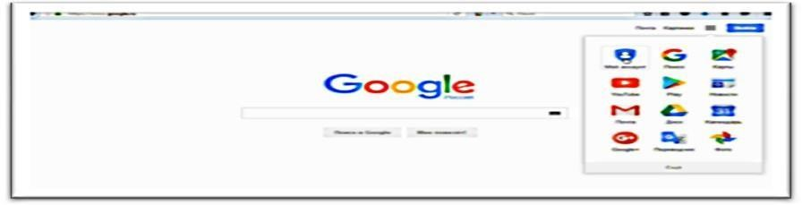

**Nastroyki (Sozlamalar)**

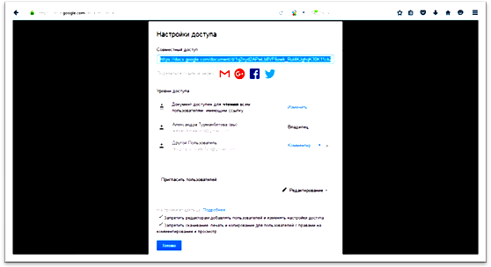

O‘ng tepa burchakdagi tugmani bosing, **Nastroyki (Sozlamalar)** punktini tanlang va **Obщie (Umumiy)** vkladkasini belgilang.

Diskda ko‘proq joy olish uchun **Xraniliщe** (**Omborxona)** bo‘limidagi

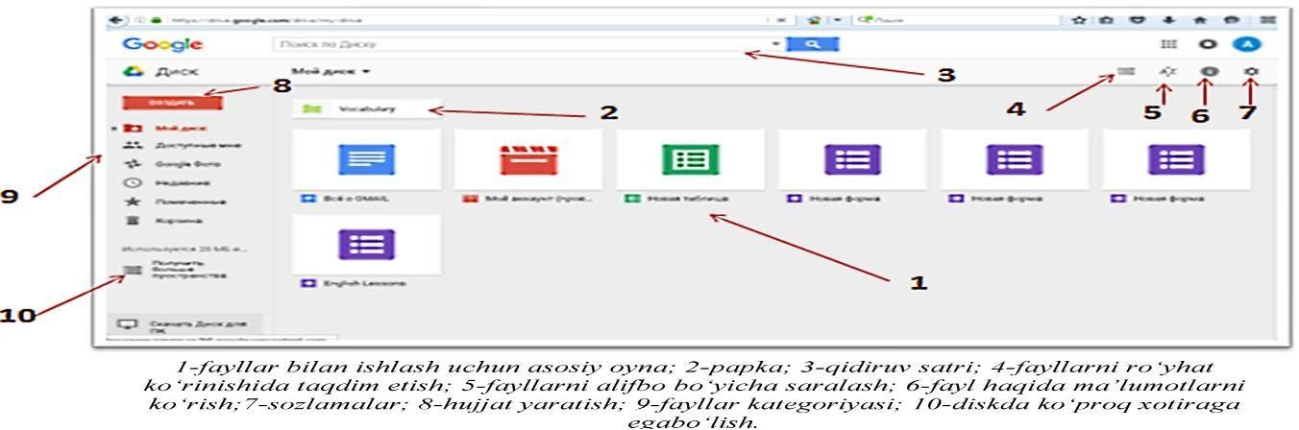

**Poluchit bolshe prostranstva** (**Ko‘proq joy olish)** ishotirini bosing (standart xotira 15 GB). Hujjatlarning avtomatik ravishda Google formatiga o‘tishi uchun **Zagrujennыe faylы** (**yuklangan fayllar)** bo‘limida bayroqcha o‘rnating. **Yazыk**

(**Til)** bo‘limida interfeys tilini tanlang. Rasmlarning avtomatik ravishda Google Rasmdan Google Diskka ko‘chishi uchun **Papka dlya Google Foto** (**Google rasmlar uchun papka)** bo‘limida bayroqcha o‘rnating. **Politika konfidensialnosti** i **politika ispolzovaniya (Konfedensiallik siyosati va foydalanish siyosati)** bo‘limida kerakli ishoralarni bosing va taqdim etilgan ma’lumotlar bilan tanishing.

3. Upravlenie prilojeniyami (Ilovalardan foydalanish) **vkladkasiga** o‘ting va ro‘yxatda keltirilgan hujjatlar tiplari bilan ishlash uchun uskunalarni tanlang.topshiriq

**Fayllar bilan ishlash va ulardan Google diskda foydalanishni taqdim etish**

1. Google diskning asosiy ish maydoniga o‘ting.
2. **Moy disk** (**Mening diskim)** tugmasiga bosing. Asosiy ish maydonida yangi papka yaratish uchun paydo bo‘lgan ro‘yxatda **Novaya papka (Yangi papka)** tugmasini bosing. Yangi papka nomini kiriting. Google diskka kerakli fayllarni yuklash uchun **Zagruzit faylы (Fayllar yuklash)** tugmasini bosing.
3. Asosiy ish maydoniga qayting. Fayllardan biriga kursorni olib borib sichqonchaning chap tugmasini bosib qo‘yib yubormasdan papkalarning biriga olib boring.
4. Fayllarning birini tanlang. Uskunalar panelida avtomatik ravishda fayllar bilan ishlash uchun yangi tugmalar paydo bo‘ladi. **Ssыlka (Ishora)** tugmasiga bosgandan so‘ng tanlangan faylning URL-manzili paydo bo‘ladi. Ishoradan nusxa olib uni boshqalarga ishoraning pasida ko‘rsatilgan uskuna orqali jo‘nating. **Otkrыt dostup** (**Foydalanishni ochish)** tugmasini bosgandan so‘ng yangi ish maydoni ochiladi. Matn maydonida umumiy foydalanishga ruxsat bermoqchi bo‘lgan foydalanuvchilar manzilini kiriting. Matn maydonining o‘ng tomonida joylashgan **Redaktirovanie (O‘zgartirish)** tugmasini bosing va foydalanuvchining hujjatdan foydalanish parametrlarini kiriting: o‘zgartirish (foydalanuvchi hujjatga o‘zgartirish kiritishi mumkun), fikr bildirish (foydalanuvchi o‘z fikrini bildirishi mumkun), ko‘rish (foydalanuvchi faylni faqat ko‘rishi mumkun).

**Nazorat savollari**.

1. Google Disk?
2. Google Document?
3. Google elektron jadval?
4. Google taqdimot?
5. Google Hangouts?
6. Google Tranlate?
7. Google Duo?
8. Google Maps?
9. Goolge+?
10. Google calendar?
11. Goolge Scholar?